在訪客收到邀請之前先要批核
需要批核的到訪，在有人決定之前，訪客什麼都收不到。本文說明在哪裡指定審批人、審批人看到什麼，以及邀請人和訪客各自會收到什麼通知。
2026-08-19 · https://offision.com/help/zh-hant/visiting/require-approval-before-a-visitor-is-invited/
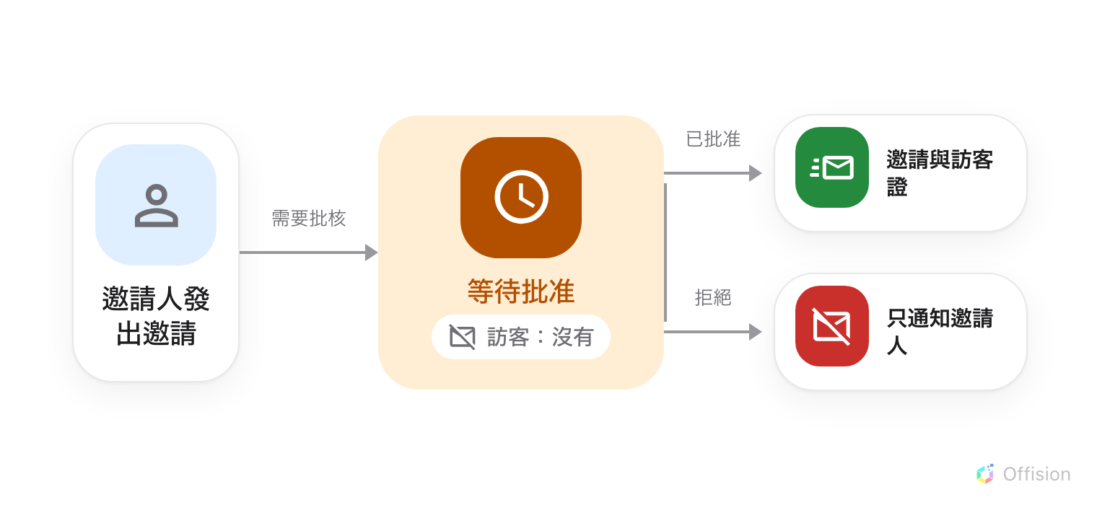
在有人決定之前，訪客收不到電郵、訪客證或編號。拒絕只會通知邀請人。
開始之前:
你需要訪客管理的寫入權限，而且該建築物或房間必須已套用訪問規則。批核是規則上的設定，房間本身沒有開關，來訪目的也沒有。

1. 先確認這次到訪會套用哪一條規則
訪問規則套用在建築物、樓層或房間上，以最貼近的一層為準：房間自己的規則勝過樓層的，樓層的勝過建築物的。因此在建築物上開啟批核，其下所有位置都會涵蓋在內，通常這正是你想要的。
決定設在哪一層之前，有兩點值得先知道。
- 一次到訪如果涉及多個位置，只要其中任何一個需要批核，整次到訪就需要批核。
- 所有相關規則上的審批人都會收到電郵，而其中任何一人即可為整次到訪作決定。沒有分級批核，也沒有第二重簽署。
Where in Offision: admin app → visiting/visiting-policy (訪問規則)

2. 開啟邀請與批核
選取規則並開啟編輯。設定分成左側幾個頁面：訪問規則、車輛登記、邀請與批核、其他，批核是第三個。規則的名稱是上方的標題，不是某一頁裡的欄位。
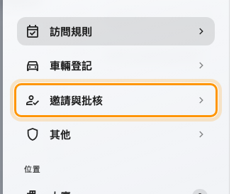
邀請與批核，規則的第三個頁面。

3. 開啟它
開啟訪客批核之後，審批人欄位才會在下方出現；在此之前沒有任何東西可以設定。這一頁現在不只有批核 —— 誰可以邀請訪客、他們的邀請屬於哪個組織單位，都在這裡，說明見訪客邀請設定。
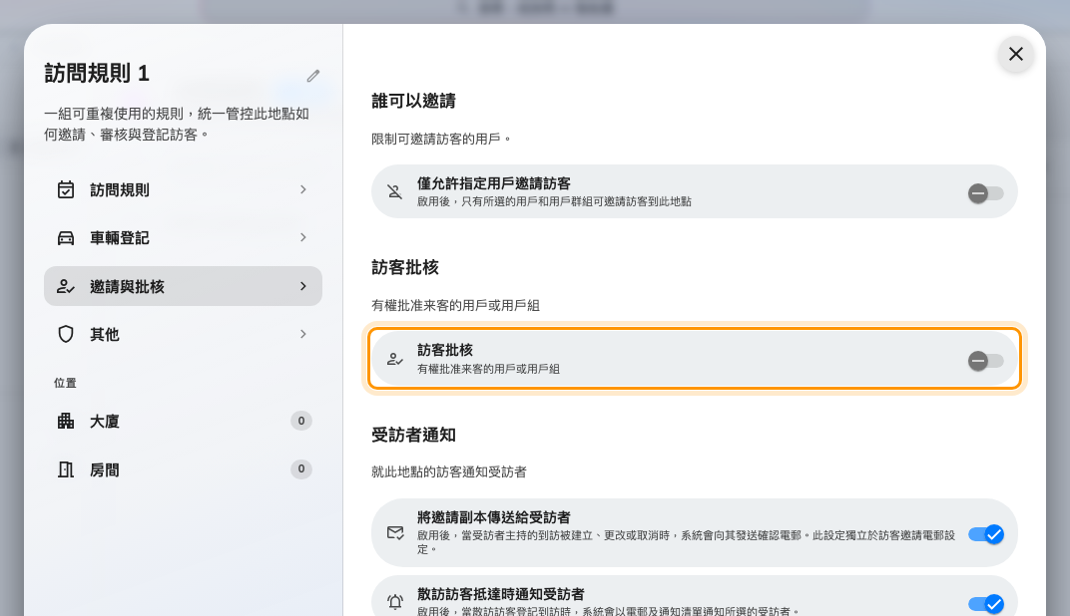
只有一個開關，其餘設定要開啟後才出現。

4. 指定審批人
訪客批核用戶/ 用戶群組就是會被詢問的人。它可以同時接受個別用戶和用戶群組，凡是被指定的人，都會收到這條規則涵蓋的每一次到訪的通知。
只要有群組可用，就指定用戶群組而不是個別人士。指定在個人身上的批核，會在那個人轉職的那天靜靜失效，而且沒有任何東西會發現：訪客申請沒有期限，不會退回，也不會過期。邀請只是永遠不會寄出，而邀請人以為已經寄了。
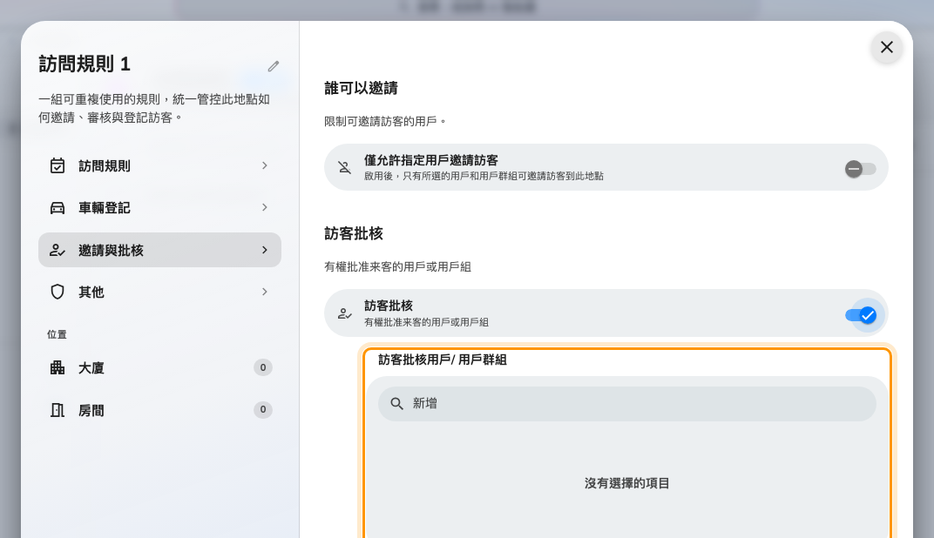
這條規則的審批人。優先用用戶群組，而不是個別人士。
儲存規則，它會在下一次有人建立邀請時生效。

5. 審批人會收到什麼
有兩個途徑，最後都通往同一個畫面。
- 一封標題為參觀批准請求的電郵，內含開啟該申請的連結。電郵本身沒有批准和拒絕按鈕。
- 應用程式中的訪客批核頁面，旁邊顯示待處理的數目。
這個頁面只對規則上指定了的人存在。找不到它的同事，就是沒有被指定。當申請看似沒有送到任何人手上時，這是第一個要檢查的地方。
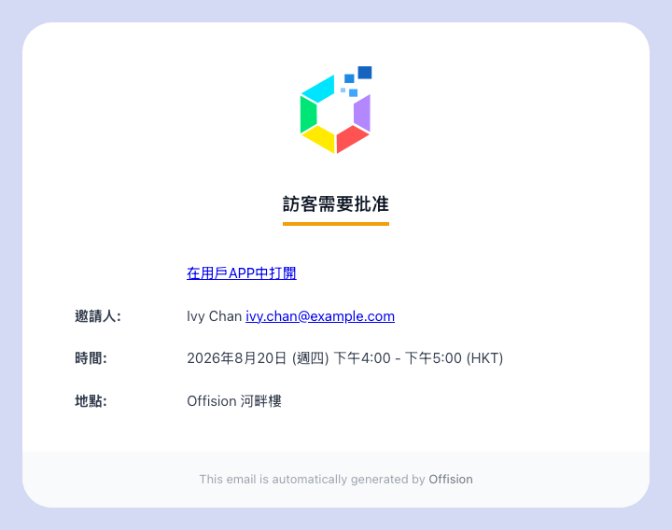
審批人收到的電郵。
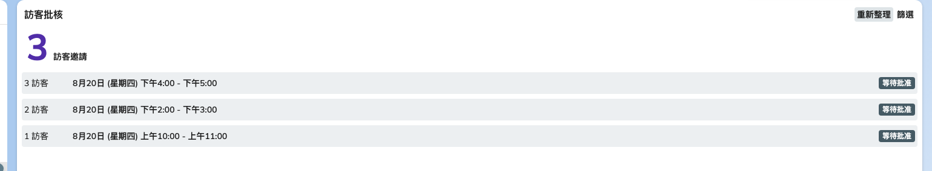
應用程式中的訪客批核，列出等待決定的項目。

6. 逐位訪客決定
開啟申請後，會看到由誰邀請、在哪裡、什麼時候、以哪個來訪目的，然後是這次到訪的每一位訪客，各自帶有一個剔號和一個交叉。全部批准和全部拒絕可以一次過設定。列在黑名單上的訪客會在這個清單中標示出來，這正是標示他們的用意。
這個畫面有兩點容易被忽略。
- 按下確認之前，什麼都不會生效。 只是替某位訪客打勾，本身不會改變任何東西。
- 每一位訪客都決定了，確認才可以按。 一次到訪不能只答一半就擱著。
批核是逐位訪客記錄的，所以一次多人到訪，可能落在沒有任何一位訪客身處的狀態。
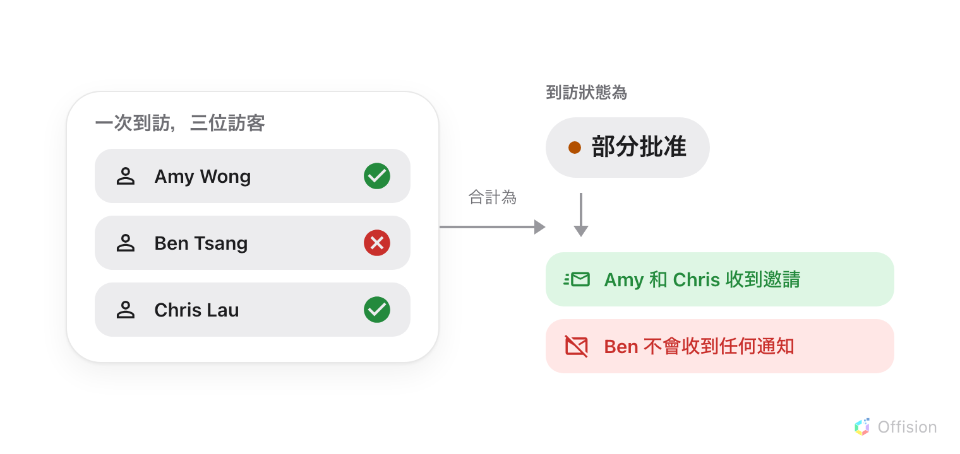
到訪的狀態就是各位訪客加起來的結果，而只有獲批准的人會收到電郵。
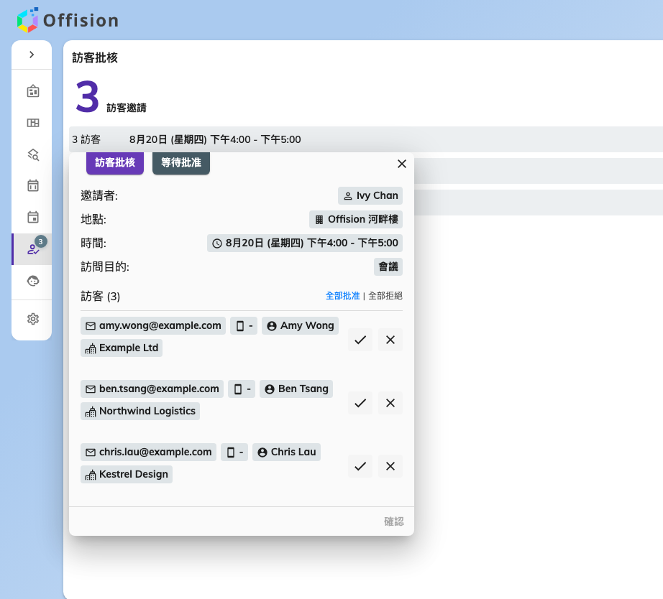
一宗申請，以及每位訪客都要作的決定。

7. 如果你是 Offision 管理員
管理主控台沒有批核佇列。管理員改為在訪客邀請日曆上更改訪客狀態：開啟該次到訪，每位訪客都有更改為批准、更改為拒絕和更改為等待批准。
值得記住的是第三個。決定並非不可更改，把訪客改回等待批准，是撤回誤判的唯一途徑。
Where in Offision: admin app → visiting/calendar (訪客邀請)

8. 確認設定生效
以審批人以外的身分，邀請一位訪客到受規則涵蓋的房間，然後查看三個郵箱。
- 訪客應該什麼都沒有收到。
- 審批人應該收到參觀批准請求。
- 批准之後，訪客應該收到邀請訪客，而邀請人應該收到來訪邀請已批准。
如果訪客立刻就收到電郵，代表這次到訪落在的位置並不受你剛編輯的規則涵蓋。這是這裡最常見的錯誤，也是步驟 1 談的是規則套用在哪裡、而不是規則寫了什麼的原因。

批核不會做的事
- 它不會問理由。 拒絕一位訪客不會記錄也不會寄出任何說明，這一點和被拒絕的車輛不同。如果邀請人需要知道原因，請自行告知。
- 它不會過期。 沒有幾天之後自動拒絕的機制。沒有人處理的申請會一直等下去，而且沒有任何地方會報告它在等。
- 它撐不過一次編輯。 修改一次已批准的到訪，會把每一位訪客退回等待批准並再次寄出申請。只是改一改時間或加一位訪客，整次到訪就會失去批核。
- 它從不通知訪客。 被拒絕的訪客當下不會被告知，之後也不會。如果對方原本已獲批准，其訪客證會失效，而他們要到門口才會發現。
- 它不是多層審批。 一組審批人、一個決定，沒有升級呈報，也不會按訪客的邀請人分派。
- 它不會改變訪客被問到的欄位。 那是來訪目的，請參閱設定來訪目的。
在門口等待中的到訪:
在入口處，批核凌駕一切。仍在等待批核的訪客，不論時間是否符合，都會被拒絕並顯示此到訪尚待批准；在大堂螢幕自行登記的人，最後看到的是訪問請求已提交，目前正在等待批准。，而不是列印出來的通行證。

